|  |  |  |
| --- | --- | --- |
| **АДМИНИСТРАЦИЯ ГОРОДА БУЗУЛУКА**  **ПОСТАНОВЛЕНИЕ**  ___11.03.2019_ №____272-п___  г. Бузулук |  |  |
| Об утверждении проекта межевания территории земельного участка |  |  |

В соответствии со статьями 43, 46 Градостроительного кодекса Российской Федерации, статьей 30, пунктом 5 статьей 40, статьей 43 Устава города Бузулука, на основании протокола общественных обсуждений, публичных слушаний от 28.02.2019, заключения о результатах общественных обсуждений, публичных слушаний по проекту межевания территории земельного участка от 05.03.2019 № 27, заявления ООО «Восход»:

1. Утвердить проект межевания территории земельного участка для размещения многоквартирного жилого дома во 2 микрорайоне в городе Бузулуке согласно приложению.

1. 2. Управлению градообразования и капитального строительства города Бузулука обеспечить:
2. - выполнение работ по межеванию территории земельного участка для размещения многоквартирного жилого дома согласно утвержденному проекту межевания территории земельного участка для размещения многоквартирного жилого дома во 2 микрорайоне в городе Бузулуке;
3. - в процессе межевания уточнение площади территории земельного участка для размещения многоквартирного жилого дома по результатам кадастровых работ;
4. - передачу документов в филиал ФГБУ «Федеральная кадастровая палата Федеральной службы государственной регистрации, кадастра и картографии» по Оренбургской области для кадастрового учета земельного участка для размещения многоквартирного жилого дома во 2 микрорайоне в городе Бузулуке в порядке, установленном законодательством Российской Федерации;
5. 3. Признать утратившим силу постановление администрации города Бузулука от 25.06.2018 № 1042-п «Об утверждении проекта межевания территории земельного участка».
6. 4. Настоящее постановление вступает в силу после подписания и подлежит опубликованию на правовом интернет - портале Бузулука БУЗУЛУК-ПРАВО.РФ и размещению на официальном сайте администрации города Бузулука www.бузулук.рф.
7. 5. Контроль за исполнением настоящего постановления оставляю за собой.

|  |  |  |
| --- | --- | --- |
| Первый заместитель главы администрации города |  | А.Н. Уткин |
|  |  |  |

Разослано: в дело, А.Н. Уткину, Управлению градообразования и капитального строительства города Бузулука – 3 экз., отделу информационного обеспечения градостроительной деятельности Управления градообразования и капитального строительства города Бузулука, отделу пресс-службы Управления внутренней политики администрации города Бузулука, межмуниципальному отделу по г. Бузулук, Бузулукскому, Курманаевскому районам Управления Росреестра по Оренбургской области, ООО «Восход» – 3 экз.

Приложение к постановлению

администрации города Бузулука

от __11.03.2019_ № __272-п__

**ПРОЕКТ МЕЖЕВАНИЯ ТЕРРИТОРИИ**

**ЗЕМЕЛЬНОГО УЧАСТКА ДЛЯ РАЗМЕЩЕНИЯ**

**МНОГОКВАРТИРНОГО ЖИЛОГО ДОМА**

**ВО 2 МИКРОРАЙОНЕ В ГОРОДЕ БУЗУЛУКЕ**

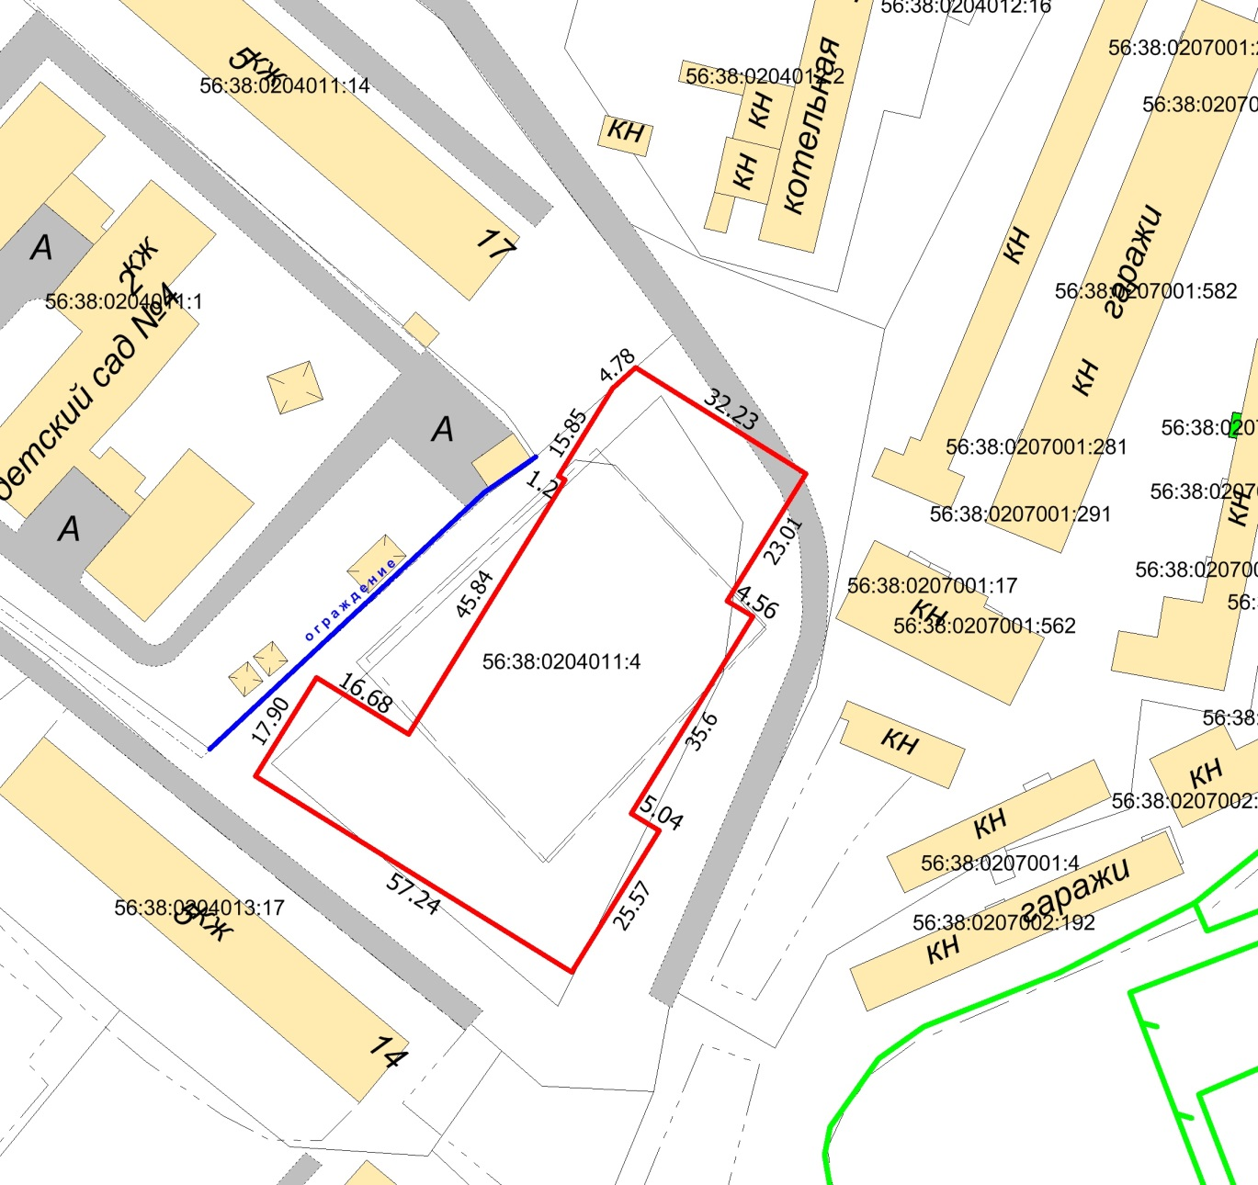

**КООРДИНАТЫ**

|  |  |  |
| --- | --- | --- |
| **№** | **Х** | **Y** |
| 1 | 539937,55 | 1314863,35 |
| 2 | 539952,70 | 1314872,75 |
| 3 | 539943,95 | 1314886,95 |
| 4 | 539983,10 | 1314911,00 |
| 5 | 539983,70 | 1314909,95 |
| 6 | 539997,20 | 1314918,25 |
| 7 | 540000,35 | 1314921,85 |
| 8 | 539984,05 | 1314948,05 |
| 9 | 539964,50 | 1314935,95 |
| 10 | 539962,10 | 1314939,90 |
| 11 | 539931,80 | 1314921,15 |
| 12 | 539929,15 | 1314925,45 |
| 13 | 539907,40 | 1314912,05 |